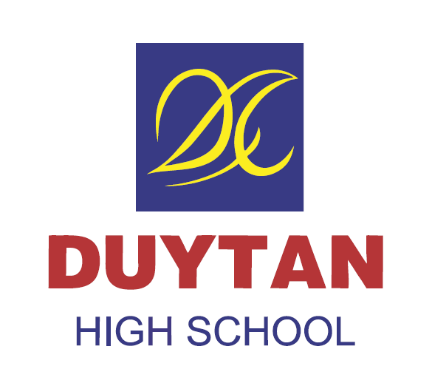

**TRƯỜNG THCS - THPT DUY TÂN**

**TUYỂN SINH NĂM HỌC 2024 – 2025**

**Trường THCS, THPT DUY TÂN tuyển sinh bán trú:**

* Học Bán trú 2 buổi, sáng 4 tiết, chiều 3 tiết. Ăn cơm trưa, nghỉ trưa tại trường
* Mỗi tuần học từ thứ Hai đến thứ Sáu.
* Buổi sáng từ: 07:45 – 11:15;
* **B**uổi chiều từ 13:30 – 16:00.

1. **BẢNG HỌC PHÍ BÁN TRÚ MỖI THÁNG (VNĐ):**

|  |  |  |  |  |
| --- | --- | --- | --- | --- |
| **KHỐI LỚP** | **HỌC PHÍ 2 BUỔI** | **TIỀN ĂN TRƯA** | **QUẢN SINH BÁN TRÚ** | **TỔNG HỌC PHÍ BÁN TRÚ** |
| **6** | **4.700.000** | **800.000** | **500.000** | **6.000.000** |
| **7** | **5.000.000** | **800.000** | **500.000** | **6.300.000** |
| **8** | **5.300.000** | **800.000** | **500.000** | **6.600.000** |
| **9** | **5.600.000** | **800.000** | **500.000** | **6.900.000** |
| **10** | **5.900.000** | **800.000** | **500.000** | **7.200.000** |
| **11** | **6.200.000** | **800.000** | **500.000** | **7.500.000** |
| **12** | **6.500.000** | **800.000** | **500.000** | **7.800.000** |

* Học sinh BÁN TRÚ học các buổi sáng thứ 2,3,4,5,6 theo chương trình chuẩn của Bộ Giáo dục & Đào tạo. Buổi chiều tăng cường tiếng Anh giao tiếp và luyện thi IELTS (Lệ phí thi do học sinh đóng trực tiếp với tổ chức thi IELTS), Chương trình online trực tuyến của Khan Academy, Code.Org, Coursera (chương trình quốc tế). Thực hành công nghệ thông tin trên máy tính: 253.500đ/tháng

* Học phí được tính trung bình cho 9 tháng /năm học đối với học sinh các lớp 6,7,8,9,10,11.

* Đối với lớp 12 tính trung bình 10 tháng/năm học bao gồm cả luyện thi tốt nghiệp THPT.

Những ngày nghỉ lễ, (hoặc những trường hợp như dịch cúm Corona), nhà trường không hoàn lại tiền học phí, và các khoản tiền khác trên cơ sở đảm bảo năm học theo quy định của ngành giáo dục.

* Học phí được thanh toán là 2 lần trong năm học.

1. Học sinh đóng học phí theo 2 học kỳ, nếu chậm 30 ngày sẽ bị đình chỉ học tập.
2. Biểu học phí hằng tháng là tính bình quân cho cả năm học. Biểu học phí có hiệu lực cho nguyên năm, không thay đổi trong năm do tình hình lạm phát.
3. Học phí đóng bằng tiền mặt hoặc qua tài khoản:

**Ngân hàng SACOMBANK – CN PHUONGNAM**

**Ngân hàng TMCP SÀI GÒN THƯƠNG TÍN**

**Số Tài khoản: 060119414809 Chủ tài khoản: Trường THCS-THPT DUY TÂN**

1. **ĐÓNG LỆ PHÍ NHẬP HỌC**:
2. Bảo hiểm y tế, bảo hiểm tai nạn :

* Từ lớp 6 đến lớp 11 : 884.000đ/năm 12 tháng
* Lớp 12 : 663.000đ/9 tháng

1. Học bạ, Sổ liên lạc, Thẻ học sinh, Sổ y tế, Sổ báo bài, Giấy khen thưởng, Giấy thi các bài kiểm tra hàng năm.

* Từ lớp 6 đến lớp 11 : 116.000đ/năm
* Lớp 12 : 337.000đ/năm

1. **HỘI PHÍ HỘI PHHS**: 600.000đ/năm (tiền này được sử dụng vào việc khen thưởng trong các dịp lễ hội, thi đấu, Sơ kết, Tổng kết năm học cho học sinh)
2. **ĐỒNG PHỤC:** 2.000.000đ bao gồm 2 bộ đồng phục, hai bộ tập thể dục theo mẫu của nhà trường. Mỗi năm học sinh bắt buộc phải trang bị quần áo mới.
3. **NỆM GỐI CHĂN BÁN TRÚ :** 400.000đ/bộ/năm/ 1 học sinh
4. **ĐIỀU KIỆN NHẬP HỌC:**
5. Học bạ năm học trước có xếp loại hạnh kiểm: khá /tốt. Riêng lớp 6 nộp giấy chứng nhận tạm thời Tốt nghiệp Tiểu học; lớp 10 nộp giấy chứng nhận tạm thời Tốt nghiệp THCS.
6. Khai sanh hợp lệ + 4 tấm hình màu khổ 3x4
7. Giấy giới thiệu chuyển trường.

**GHI CHÚ**: Nhà trường không tổ chức nội trú. Học sinh ở các tỉnh có thể thuê nhà trực tiếp với chủ nhà tại các khu nhà ở xung quanh trường.

**ĐỊA CHỈ LIÊN HỆ**:

**TRƯỜNG THCS - THPT TƯ THỤC DUY TÂN**

**106 Nguyễn Giản Thanh, Phường 15, Quận 10, TP. Hồ Chí Minh**

**Điện thoại: (028) 6299 7101 - (028) 6299 7103 – Di động: 0909616677**

Email: [duytanhighschool@gmail.com](mailto:duytanhighschool@gmail.com) Website: [www.duytanschool.com](http://www.duytanschool.com/)